Új kérdés rögzítése | Új válasz rögzítése | Szerkesztés, módosítás | Törlés

Az első fordulóban elsősorban 5 kérdést és az azokhoz kapcsolódó válaszokat, forrásokat kell elkészítenetek.

Ehhez minden csapat kapott egy úgynevezett szobát, melybe csak ő léphet be, és amit csak ő lát. Minden dokumentumért Ti vagytok a felelősök ebben a szobában.

Hogy megkönnyítsük a dolgotokat, előre elkészítettük a Kérdések, válaszok: szobát, ahol a feladatot végre tudjátok hajtani, azaz ebbe tudjátok beletenni a kérdéseiteket és az azokhoz kapcsolódó válaszokat, forrásokat.

Első lépésként lépjetek be a Kérdések, válaszok: szobába. Ehhez válasszátok ki rendre az I. forduló / <Csapatotok neve> / Kérdések, válaszok menüpontokat.

Új kérdés rögzítése

A lap tetején találtok egy Új… feliratú gombot. Kattintsatok rá.

A megjelenő oldalon ki kell választanotok, hogy kérdést, vagy választ akartok-e felvinni. Vigyük fel először a kérdésünket, azaz válasszuk a „I_kérdés” űrlapot, majd nyomjuk meg a Tovább gombot.

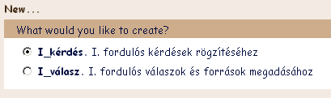

Az ablakban megjelenő űrlapot kell kitöltenetek.
Fontos, hogy adjatok egy címet is a kérdésnek. Ha nem jut semmi eszetekbe, adjátok például sorszámot (pl. „1. kérdés”).
A középső részben formázhatjátok a kérdéseteket, akár képet is beszúrhattok, de változtathatjátok a betűk típusát, színét és nagyságát is.
Ha nem képet, hanem zenét, más csatolt állományt szeretnétek a kérdéshez mellékelni, a lap alján található helyre csak húzzátok rá.

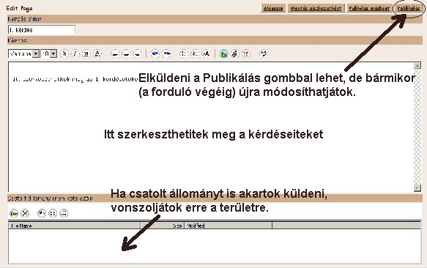

Ha elkészültetek, a Publikálás gombbal elküldhetitek, és máris megjelenik a szobátokban.
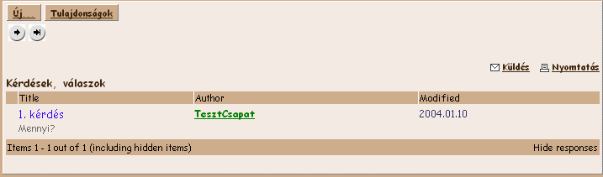

vissza
Új válasz rögzítése

Kattintsatok a lap tetején található Új… feliratú gombra.

A megjelenő oldalon most a válasz űrlapot válasszuk ki, és a Tovább gomb megnyomása után máris megjelenik a válasz űrlap.

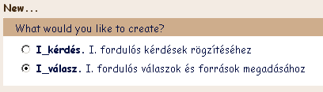

Ez nagyon hasonlít a kérdés űrlaphoz, de a lap alján van egy „Források” rész, amit ugyancsak ki kell töltenünk.
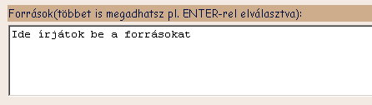
Ide több forrást is megadhattok, ha szükséges (azaz pont annyit adjatok meg, amennyiből egyértelműen meghatározható, hogy mi a válasz a kérdése(i)tekre).

Fontos, hogy itt is adjatok címet a dokumentumnak, mégpedig olyat, ami alapján be tudjuk azonosítani, hogy melyik kérdéshez tartozik!
(ez nektek is fontos lesz)
Hogy jól tudjátok követni, mit vittetek már föl, ajánljuk, hogy az egyes kérdéseket mindig a hozzájuk tartozó válaszokkal együtt (egymás után közvetlenül) vigyétek föl.

Amikor készen vagytok, ismét használjátok a Publikálás gombot.

vissza
Módosítás

A forduló végéig szerkeszthetitek, módosíthatjátok a kérdéseket, válaszokat.

Ehhez kattintsatok rá a kérdés, vagy a válasz címére. A felső gombok között megjelenik egy Szerkesztés feliratú, amit ha kiválasztotok, a már megismert űrlapon módosíthatjátok a szöveget, forrásokat, csatolmányokat. Ha végeztetek, ismét a Publikálás gombbal menthetitek a változtatásokat.

vissza
Törlés

Ha elrontottatok egy kérdést, vagy választ, és szeretnétek törölni, válasszátok ki olvasásra, és a megjelenő Törlés gombra kattintsatok. Ekkor a program megkérdezi, tényleg le akarjátok-e törölni az oldalt:
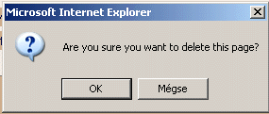
Ha igen, válasszátok az OK gombot, és a kérdés, illetve válasz törlésre kerül.

vissza

